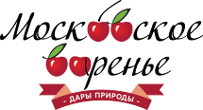

Москва, 29 июля 2016г.
Дорогие друзья,
Представляем Вам Крупнейший Фестиваль лета «Московское варенье. Дары природы», который открыл свои двери с 15 июля по 07 августа 2016г. для всех желающих путешествовать по разным уголкам мира, поучаствовать в творческих мастер-классах и попробовать разнообразную кухню на самом Фестивале.
ТОЛЬКО 31 июля (воскресенье) 2016г. и только на Фестивале «Московское варенье» Ваши дети смогут почувствовать себя настоящими поварами, участвуя в кулинарном мастер-классе, организованном Греческим Культурным центром (www.hecucenter.ru) и греческим Рестораном Порто Миконос (https://www.facebook.com/portomykonoscafe/).
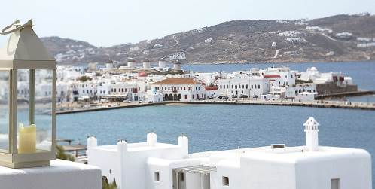
Всего 3 детских кулинарных мастер класса от Ресторана «Порто Миконос»
в 12:00, 13:00 и 14:00
по адресу: Старый Арбат центр на пересечении с Арбатским переулком.

Не пропустите!
Без предварительной записи!
Подробная информация о Фестивале «Московское варенье. Дары природы»: https://www.mos.ru/city/festivals/varenye/
соц. Сети: #Московскоеваренье
Ждем Вас!

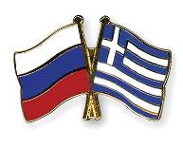

Μόσχα, 29 Ιουλίου 2016
Αγαπητοί φίλοι,
Είμαστε στην ιδιαίτερα ευχάριστη θέση, μεσούσης της θερινής περιόδου, να σας καλέσουμε την Κυριακή 31 Ιουλίου 2016 στην καρδιά της Μόσχας, στο θρυλικό πεζόδρομο Arbat, σε γευσιγνωσία ελληνικής κουζίνας και μάθημα μαγειρικής από τον σεφ του ελληνικού ειστιατορίου «Πόρτο-Μύκονος» (https://www.facebook.com/portomykonoscafe/).
Η εκδήλωση, που απευθύνεται σε μεγάλους αλλά και παιδιά, πραγματοποιείται στο πλαίσιο του γνωστού φεστιβάλ «Moskovskoye varenye» (=”το μοσχοβίτικο γκυκό κουταλιού”), που τελεί υπό την κεντρική διοργάνωση και αιγίδα του Δήμου της Μόσχας, με τη σύμπραξη Κέντρου Ελληνικού Πολιτισμού – Κ.Ε.Π. (www.hecucenter.ru )
Αυτή την Κυριακή 31 Ιουλίου 2016 σας προσκαλούμε σε τρεις (3) γαστρονομικές συνεδρίες από το εστιατόριο «Πόρτο - Μύκονος»
στις 12:00, 13:00 και 14:00

Σας περιμένουμε στη διεύθυνση: στο πεζόδρομο Arbat (γωνία με την οδό «Arbatskyi pereulok»).

Μην το χάσετε!
Χωρίς προκαταρκτική εγγραφή!
Αναλυτικότερη ενημέρωση για το Φεστιβάλ δύνασθε να αντλήσετε στο Δικτυότοπο: https://www.mos.ru/city/festivals/varenye/
Καθώς και στο δίκτυο κοινωνικής δικτύωσης: #Московскоеваренье
Σας περιμένουμε!

